新 书 推 荐
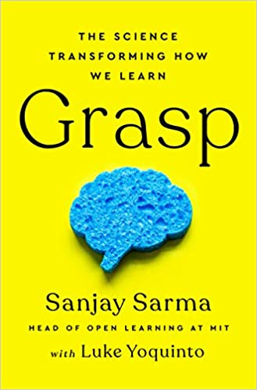
中文书名：《领会:改变我们学习方式的科学》
英文书名：GRASP：The Science Transforming How We Learn
作 者：Sanjay Sarma with Luke Yoquinto
出 版 社：Doubleday
代理公司：Fletcher/ANA/Cindy Zhang
页 数：352页
出版时间：2020年8月
代理地区：中国大陆、台湾
审读资料：电子稿
类 型：大众社科/科普/教育
版权已授：英国

内容简介：

这是一项来自著名麻省理工学院教授，以《思考，快与慢》的核心思想为出发点，对学习领域进行开创性的思考——学习将如何改变教育？我们如何利用学习来挖掘我们作为个体，以及作为人类社会整体的未来发展潜力？

作为麻省理工学院（MIT）开放学习项目的负责人，桑贾伊•萨尔马(Sanjay Sarma)从事着一项令人敬仰的工作：敞开麻省理工学院的大门，为更广阔的世界造福。但如果你打算从事这样一个雄心勃勃的项目，你首先应该问：学习到底是如何起作用的？应该具备哪些条件？我们传统的课堂教学方法——讲课、家庭作业、考试、复习——真的有效吗？如果没有效果，哪些方法真正有效？

《领会》（GRASP）带领读者跨越多个领域，从基础神经科学到认知心理学以及其他领域，探索学习的未来：
- 科学家们正在研究遗忘的作用，他们发现遗忘并不是记忆力不好，反而可能是帮助学习的重要武器；
- 神经成像的最新研究正在帮助我们理解阅读在大脑中的工作方式，在孩子们学会阅读之前，就有可能确定哪些孩子可能会从专门的阅读障碍干预中受益；
- 许多学校已经开始转向翻转课堂，在翻转课堂上，你在家通过视频先行自学，然后在课堂上完成““课堂任务”。通过这些大胆的教学改革，麻省理工学院在其物理导论课程中，已经不再出现男女学生成绩上的差距；
- 通过设计课程，更好地融入前沿的学习策略，佛罗里达州的一所法学院在律师考试通过率方面已跃升至该州第一。

同时，萨尔玛揭穿了一些长期以来的错误观点，比如关于“学习风格”的观点；此外，他还为读者提供了一套实用的工具，帮助他们在终生学习的过程中获得并储存知识。他提出了一种更具包容性且更民主的学习愿景——那是一个充满强大学习者的世界，他们只是在等待他们应得的学习机会。

《领会》从作者的教育工作经验，以及在麻省理工大学从事研究和教育创新的工作中，为读者提供了科学而实际的深入观察，启发了人们对于未来学习领域的思考，而不仅仅是提供信息和取悦读者。
目录
简介:冒险开始了！
第一部分：学习就是科学，科学就是学习
- 学习鸿沟
- 第一层：蛞蝓细胞和学校钟声
- 第二层：系统中的系统
- 第三层：革命
- 第四层：思考中的思考
第二部分：头脑和手
- 航行
- 内外和规模
- 把它翻过来
- 最后决战
后记
致谢
注释
参考书目
索引

作者简介：

桑贾伊•萨尔马(Sanjay Sarma)是麻省理工学院开放学习（Open Learning）的项目负责人。他是机械工程专业的教授，曾在能源和交通领域，计算几何，计算机辅助设计等领域工作过，并一直是RFID技术的先驱。他拥有印度理工学院坎普尔分校(IIT Kanpur)的本科学位，以及卡内基梅隆大学(Carnegie Mellon)和加州大学伯克利分校(UC Berkeley)的高级学位。

卢克·约昆图(Luke Yoquinto)是一名科学作家，他在麻省理工学院年龄实验室(MIT AgeLab)担任研究员，研究学习和教育、老龄化和人口统计学变化等问题。他的作品在《华盛顿邮报》（The Washington Post）、《石板》（Slate）、《华尔街日报》（The Wall Street Journal）和《大西洋月刊》（The Atlantic.）等刊物上都有发表。他是波士顿大学科学新闻专业的毕业生。

谢谢您的阅读！
请将回馈信息发至：
张滢（Cindy Zhang)
安德鲁·纳伯格联合国际有限公司北京代表处
北京市海淀区中关村大街甲59号中国人民大学文化大厦1705室，100872
电 话：010-82504506
传 真：010-82504200
Email: Cindy@nurnberg.com.cn
网 址: http://www.nurnberg.com.cn
新浪微博：http://weibo.com/nurnberg
豆瓣小站：http://site.douban.com/110577/
微信订阅号：安德鲁书讯

